绿海山河逸居
看房交通指引和注意事项

看房现场停车位有限，为环保低碳，建议绿色出行。请看房家庭认真仔细阅读以下事项：
一、看房交通
看房家庭可选择以下任意一种形式前往项目现场看房（绿海山河逸居（以下简称看房现场），地址：深圳市龙岗区永湖地铁站A1口南侧约200米。
（一）乘坐地铁
您的位置→地铁3号线→永湖地铁站A1出口→向西南方向出发,沿龙岗大道步行约200米,到达项目看房现场。
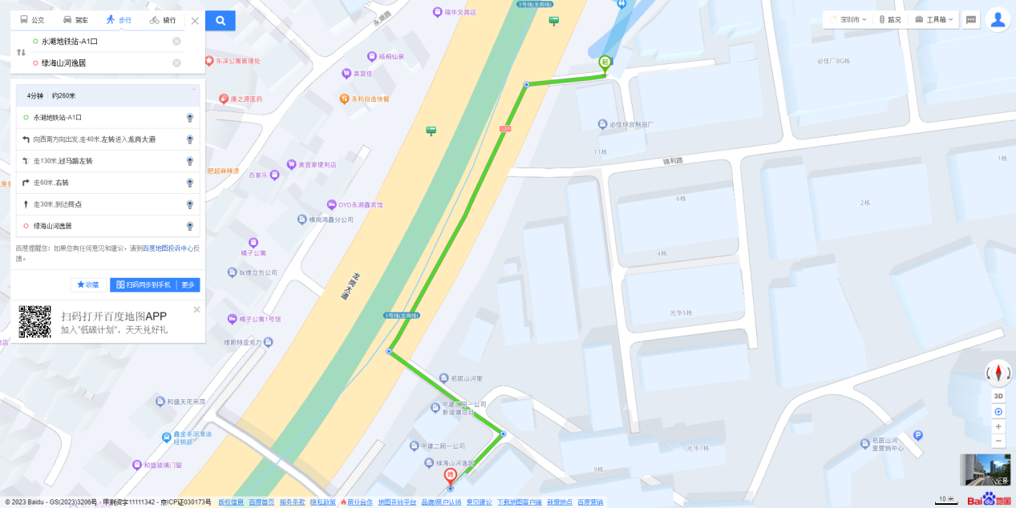
来源：百度地图
（二）乘坐公交（请密切留意最新公共交通信息）
您的位置→永湖地铁站①/②站（366路、906路、B989路、M396路、M547路、M208路、351路、358路、358路快线、M229路、M239路、M239路区间车1/2、M266路、M295路、M295路大站快车、M359路、M394路、M466路等）下车→步行约260米到达项目看房现场。
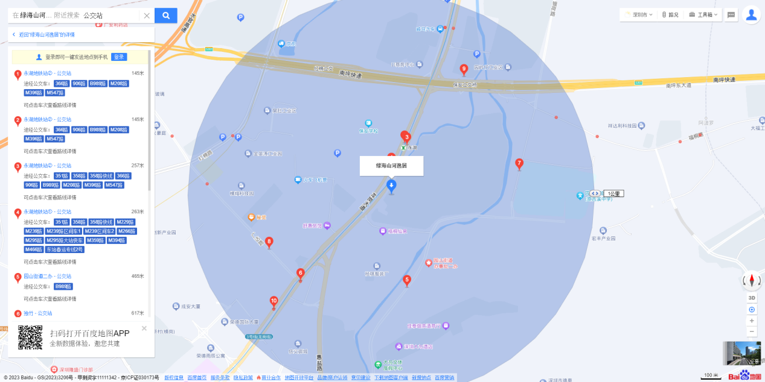
来源：百度地图
（三）自驾车：导航“绿海山河逸居”即可。（注：现场停车位较少，建议绿色出行）
二、交通区位图：
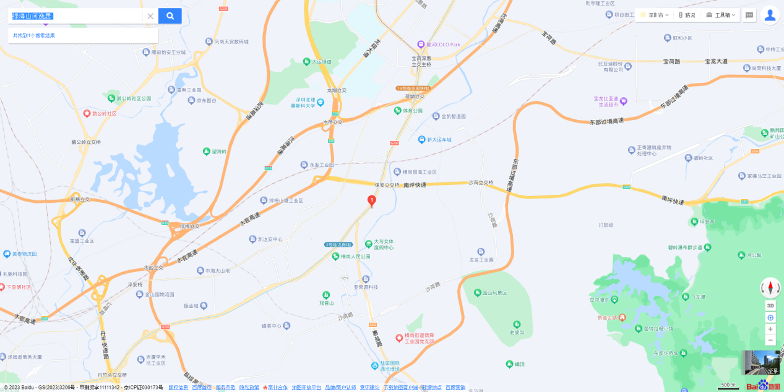
绿海山河逸居
来源：百度地图
三、注意事项：
（一）看房家庭须按约定的时间，凭申请人身份证、预约看房回执单参加看房活动。
（二）考虑到看房现场接待能力有限并仍处于工程施工期，为了营造顺畅、良好的看房环境，请每个看房家庭最多安排两人现场看房。从安全角度考虑，请看房家庭尽量不要携带老人、儿童。
（三）为了保证看房家庭人身安全，请遵循现场工作人员统一安排，不要在看房现场随意走动，以免发生意外。
（四）上述交通指引均来自百度地图查询结果，仅供参考，请结合自身情况合理安排出行路线。
如有任何疑问，欢迎来电咨询：0755-28996536，接听时间：9:00-18:00。

深圳市银科投资有限公司
2023年12月

